LAPORAN PRAKTIKUM PEMOGRAMAN WEB

“MEMBUAT WEBSITE SEDERHANA”



Nama : Mulya sari

Npm : 1913025014

PROGRAM STUDI PENDIDIKAN TEKNOLOGI INFORMASI

FAKULTAS KEGURUAN DAN ILMU PENDIDIKAN

UNIVERSITAS LAMPUNG

2020

1. **ACARA**

Membuat website sederhana dengan html dan css

1. **TUJUAN**
2. Mahasiswa mengenal struktur HTML
3. Mahasiswa mengetahui perintah dasar pada HTML
4. Mahasiswa dapat membuat desain Web menggunakan HTML
5. Mahasiswa dapat mengerti dasar dari pemrograman Web.
6. Mahasiswa dapat membuat website menggunakan HTML
7. **ALAT DAN BAHAN**
8. Alat
9. Laptop 1 unit
10. Bahan
11. Notepad ++
12. Browser
13. **PENGERTIAN**

Website adalah suatu dokumen berupa kumpulan halaman web yang saling terhubung dan isinya terdiri dari berbagai informasi berbentuk teks, suara, gambar, video, dan lainnya, semua data tersebut disimpan pada server hosting. Perkembangan web yang semakin pesat sejak munculnya teknologi internet sangat membantu dalam kemudahan serta kecepatan pengiriman, penyampaian dan penerimaan informasi. Website bisa dibuat menggunakan HTML dan CSS. HTML (Hypertext Mark up Language) merupakan suatu metode untuk mengimplementasikan konsep hypertext dalam suatu naskah atau dokumen.

CSS adalah kepanjangan dari Cascading Style Sheet yang berfungsi untuk mengatur tampilan elemen yang tertulis dalam bahasa markup. Fungsi lain dari CSS yakni untuk memisahkan konten dari tampilan visual dalam sebuah website.

1. **Langkah-langkah**
2. Buka aplikasi notepad ++ sebagai bahan pada praktikum,seperti gambar di bawah ini.

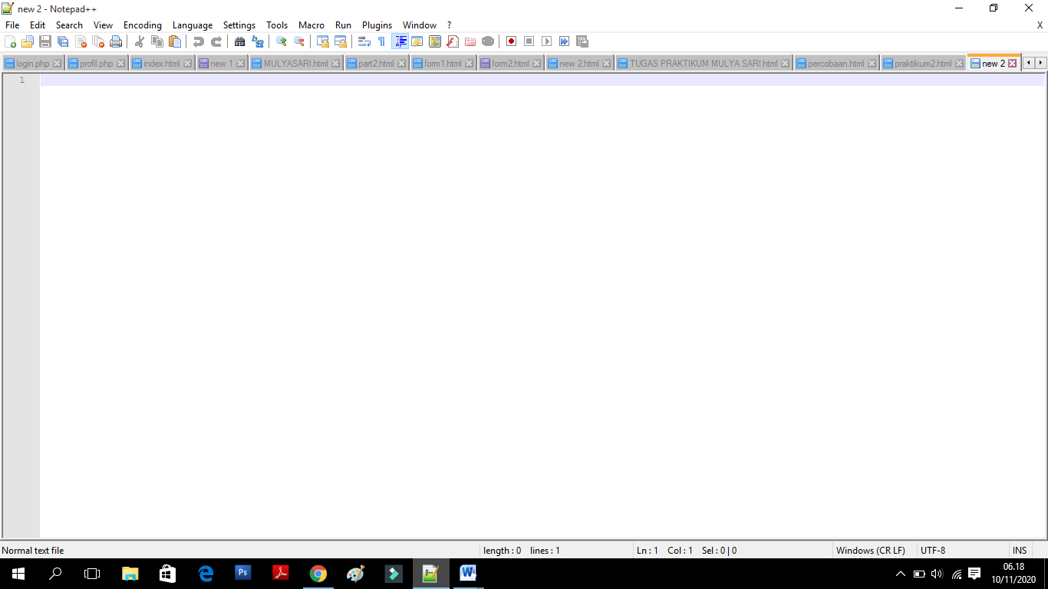

1. Kemudian setelah notepad++ terbuka,Mulai membuat file index terlebih dahulu,dengan menuliskan struktur sederhana HTML serta menambahkan tag “tittle” sebagai judul project yang akan dibuat dan dengan menuliskan perintah seperti dalam gambar dibawah ini.

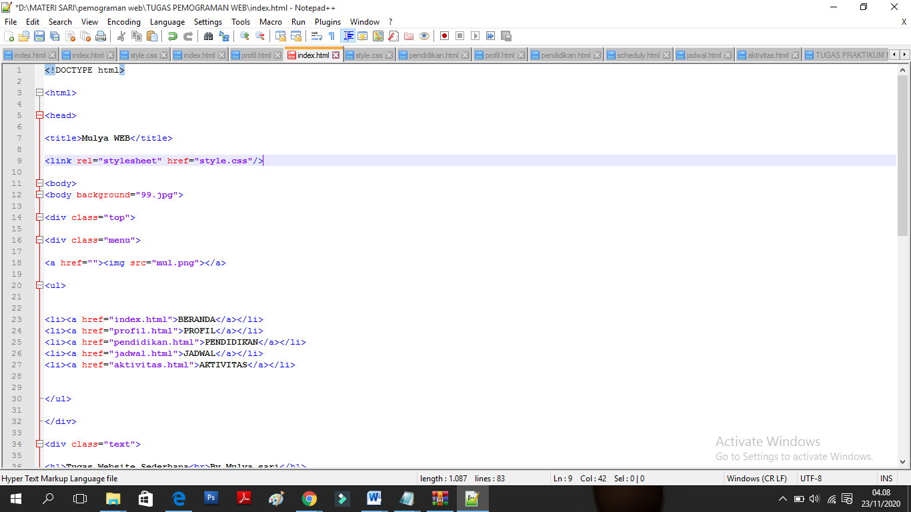

Href= “style.css” digunakan untuk memanggil file CSS nantinya.

1. Kemudian Selanjutnya membuat navigasi dibagian body untuk menambahkan background web dan logo nama lalu memasukan class (saya menggunakan nama class top dan menu) yang nantinya ada pada file css untuk pengaturan edit background web dan logo nama yang akan dibuat,lalu menambahkan perintah untuk menampilkan menu yang ada pada web (saya membuat menu beranda,profil,pendidikan,jadwal dan aktivitas) dengan menuliskan perintah sebagai berikut.

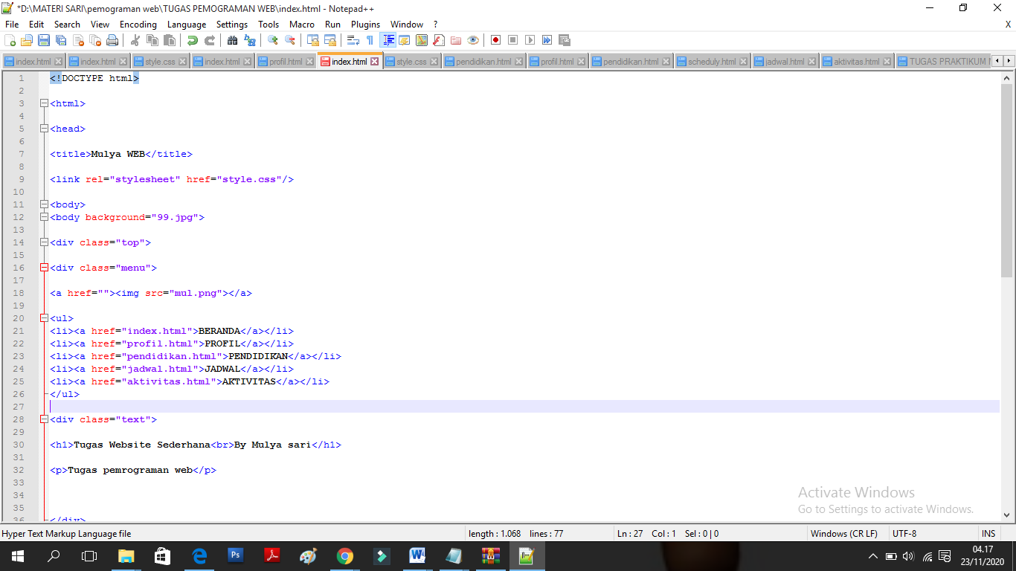

Perintah Dibawah ini Digunakan untuk mengarahkan file apabila salah satu menu diklik atau dipanggil, maka isi file tersebut yang akan ditampilkan. Misalnya pada web akan diklik menu profil maka yang akan di tampilkan pada web isi dari menu profil tersebut



1. Kemudian pada file index dibuat akan menampilkan menu beranda. Lalu yang akan ditambahkan text pada menu beranda dengan cara masukan perintah class text yang nantinya ada pada file css untuk pengaturan text pada menu beranda dengan memasukan perintah sebagai berikut.

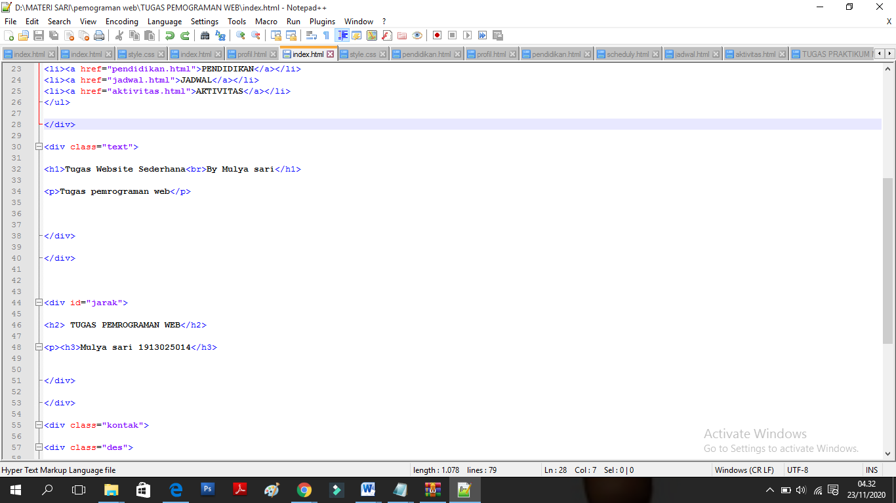

1. Pada menu beranda saya menggunakan dua slide atau dua background pada satu menu,maka dari itu saya membuat jarak antar background dengan cara memasukan text sebagai pemisah, dan memasukan perintah class jarak yang nantinya ada pada file css untuk pengaturan text pada menu beranda dengan memasukan perintah sebagai berikut.

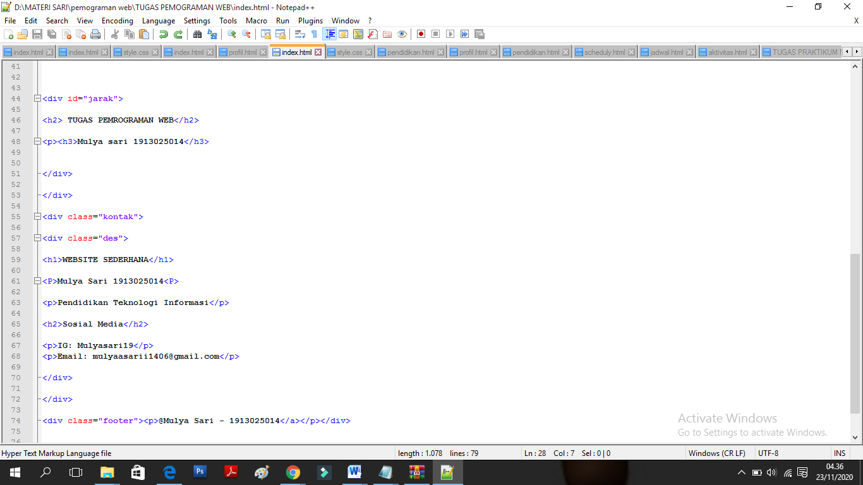

1. Kemudian pada slide kedua atau background ke dua pada menu beranda saya menambahkan text, dengan memasukan perintah class kontak dan des yang nantinya ada pada file css untuk pengaturan text pada menu beranda dengan memasukan perintah sebagai berikut.

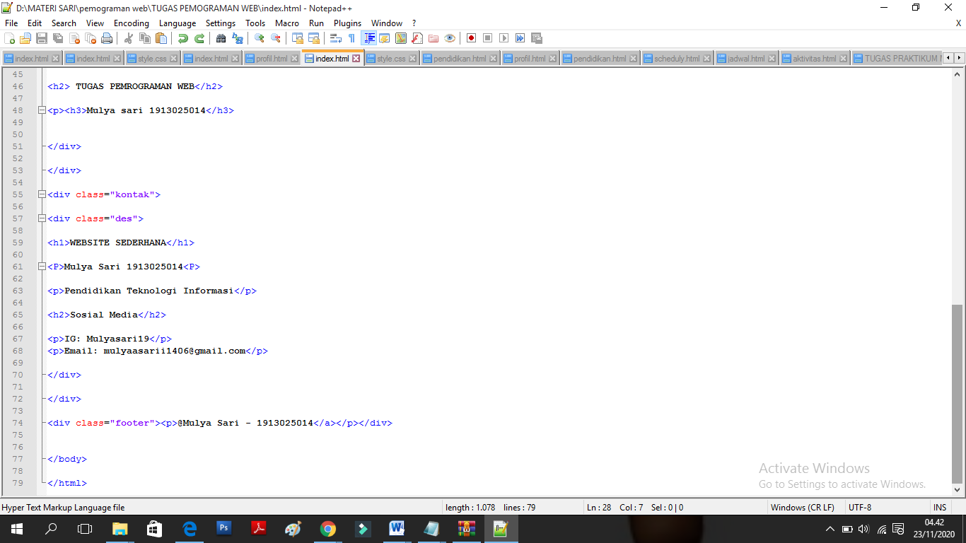

1. Setelah itu saya menambahkan footer pada menu beranda, dengan memasukan perintah class footer yang nantinya ada pada file css untuk pengaturan footer pada menu beranda dengan memasukan perintah sebagai berikut.

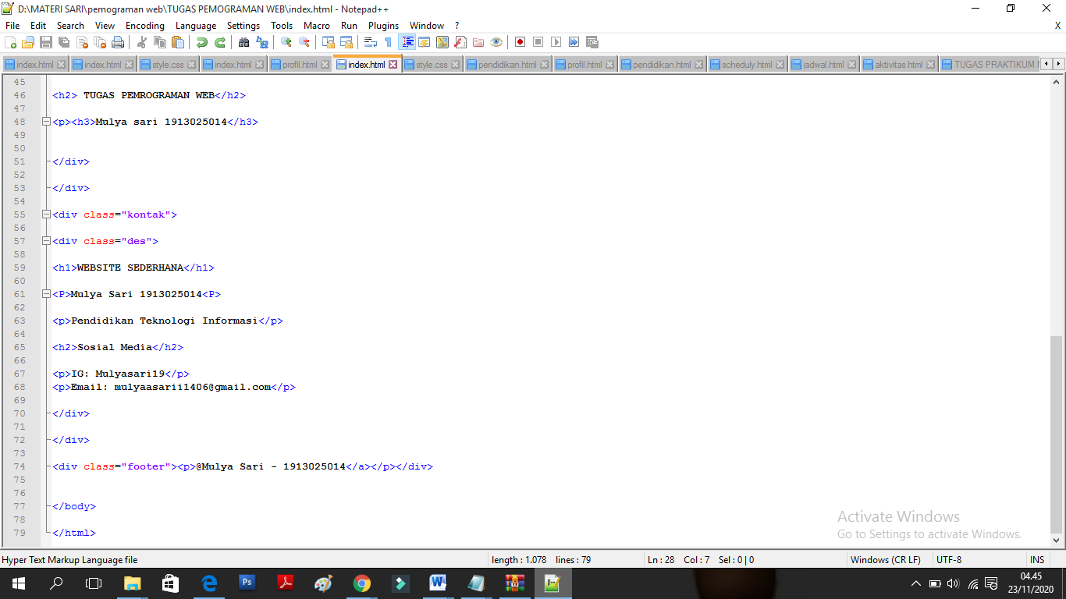

Seperti ini tampilan lengkap scribt pada menu index

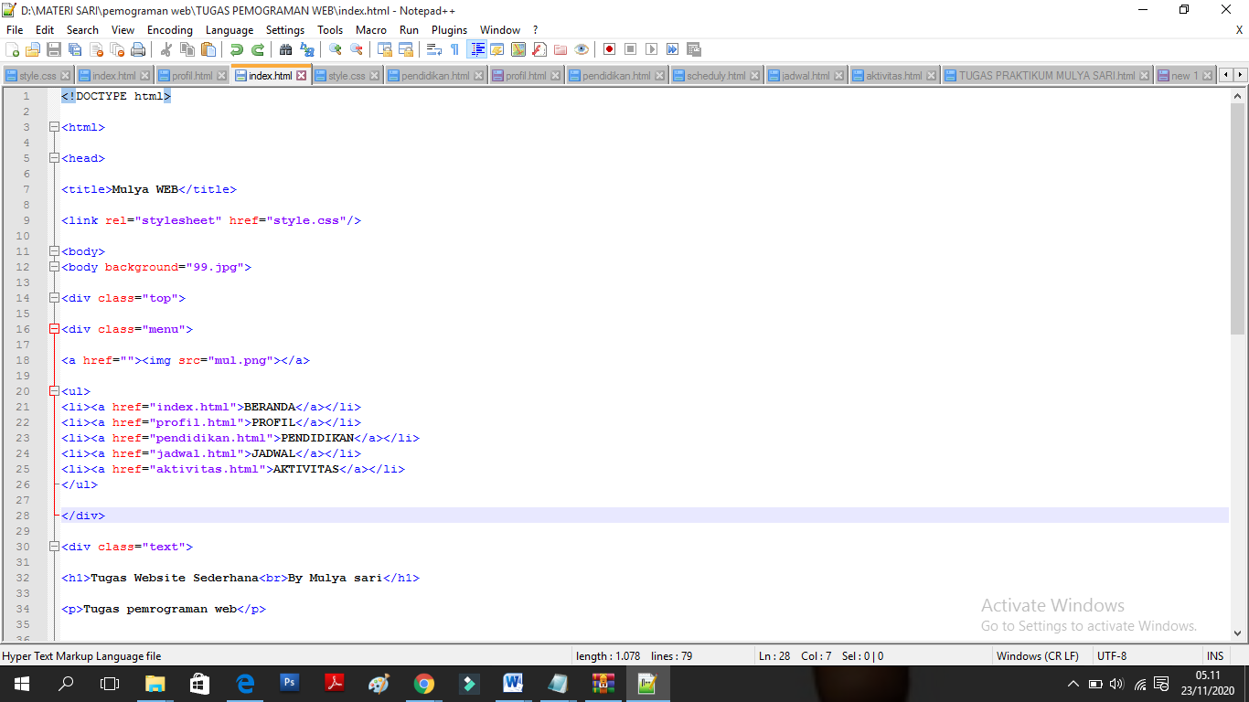

1. Setelah selesai kemudian simpan terlebih dahulu dengan nama file index berextensi html. Seperti gambar dibawah ini

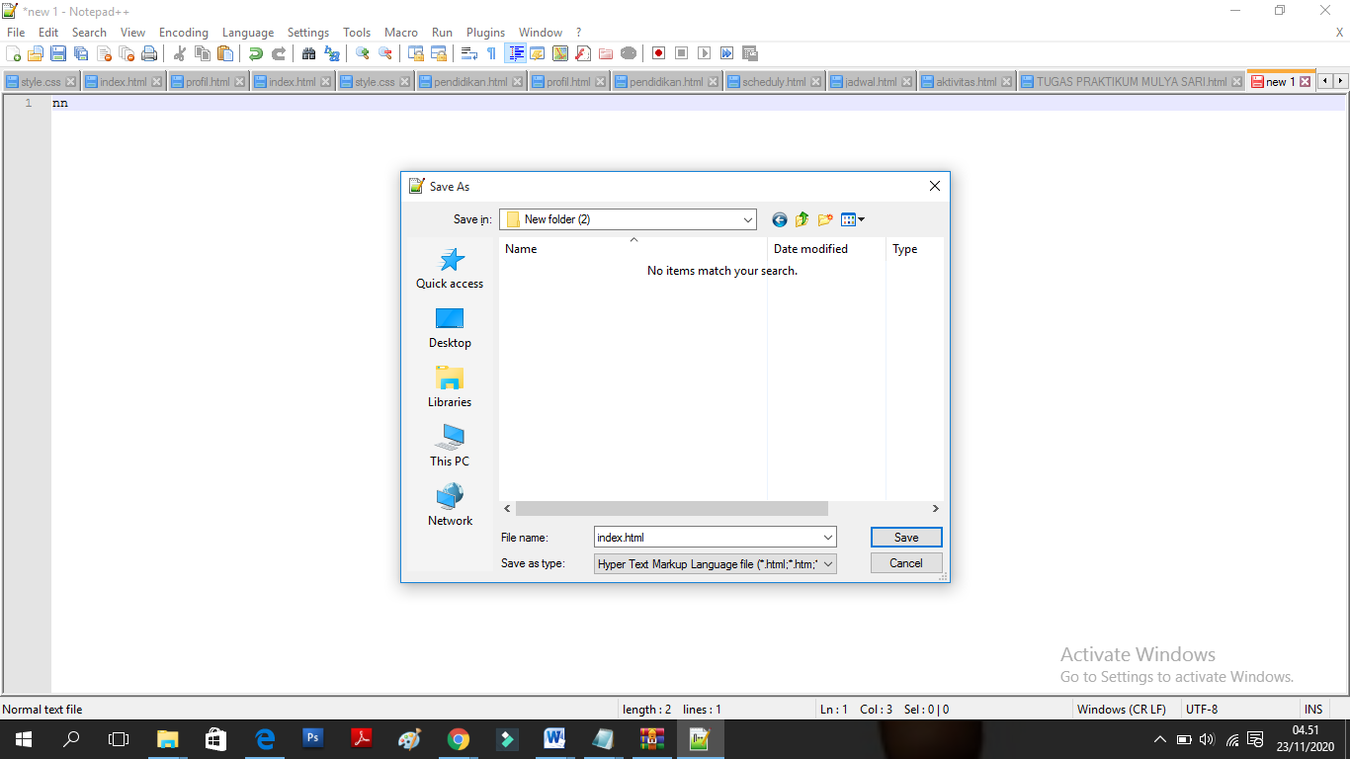

1. Selanjutnya membuat menu profil pada website yang berisikan profil diri saya, kurang lebih sama dengan pembuatan menu beranda hanya saja pada menu profil saya memasukan gambar background yang berbeda dan isi text yang berbeda. Lalu saya memasukan perintah class mul yang nantinya ada pada file css untuk pengaturan isi text pada menu profil dengan memasukan perintah sebagai berikut.

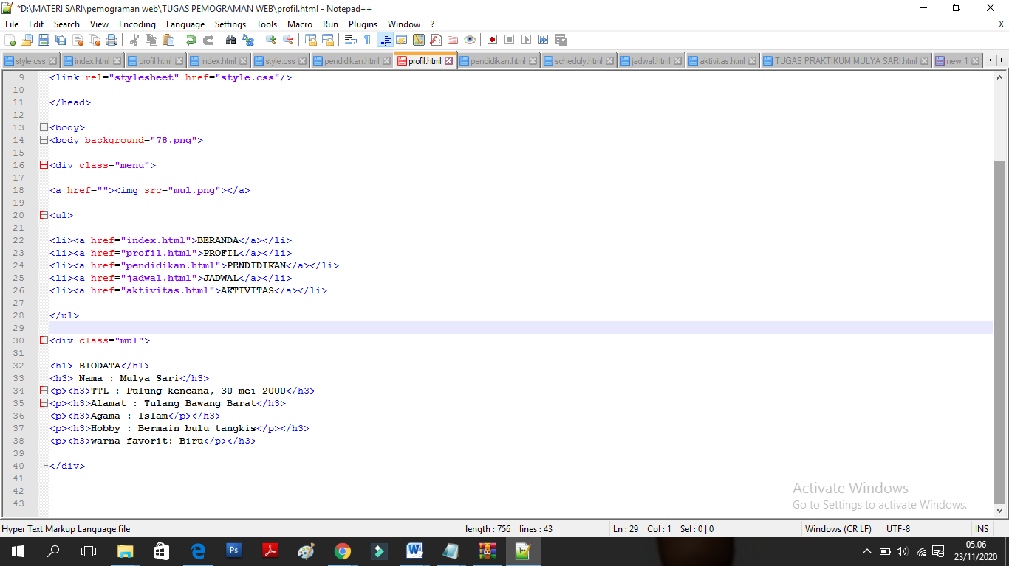

Seperti ini tampilan lengkap scribt pada menu profil

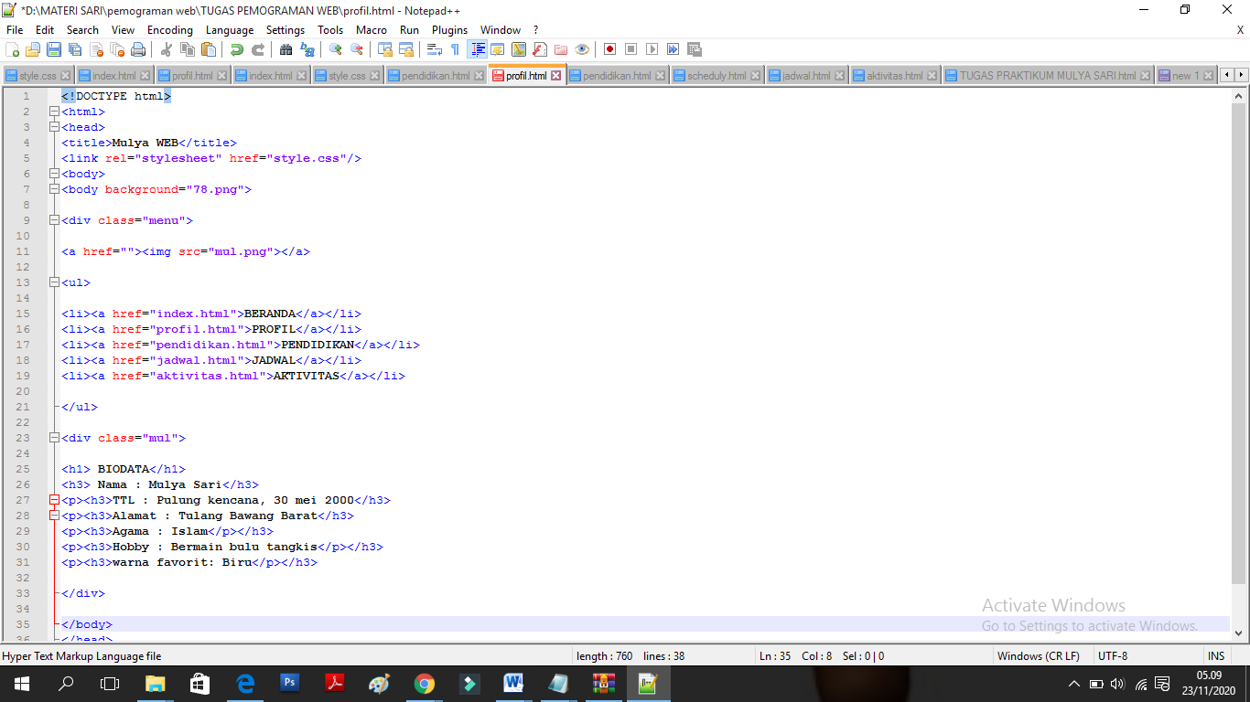

1. Setelah selesai kemudian simpan terlebih dahulu dengan nama file profil berextensi html. Seperti gambar dibawah ini

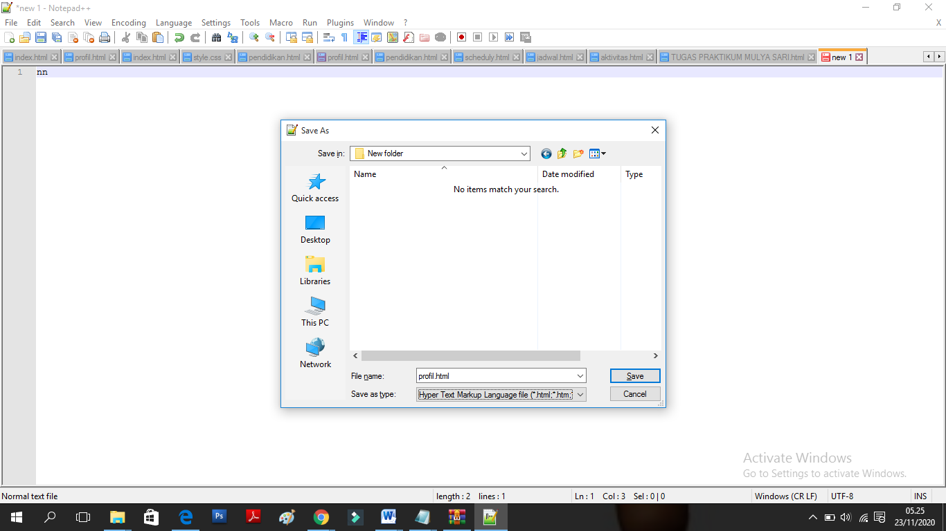

1. Selanjutnya membuat menu pendidikan pada website yang berisikan riwayat pendidikan saya, kurang lebih sama dengan pembuatan menu beranda dan profil hanya saja pada menu pendidikan saya memasukan gambar background yang berbeda dan isi text yang berbeda. Lalu saya memasukan perintah class mul yang nantinya ada pada file css untuk pengaturan isi text pada menu pendidikan dengan memasukan perintah sebagai berikut.

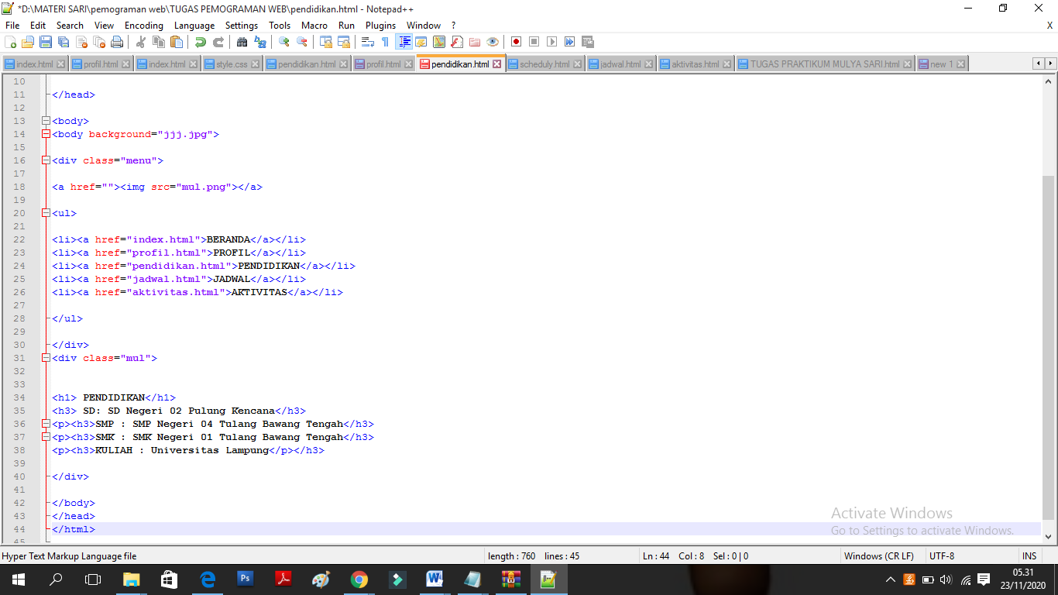

Seperti ini tampilan lengkap scribt pada menu pendidikan

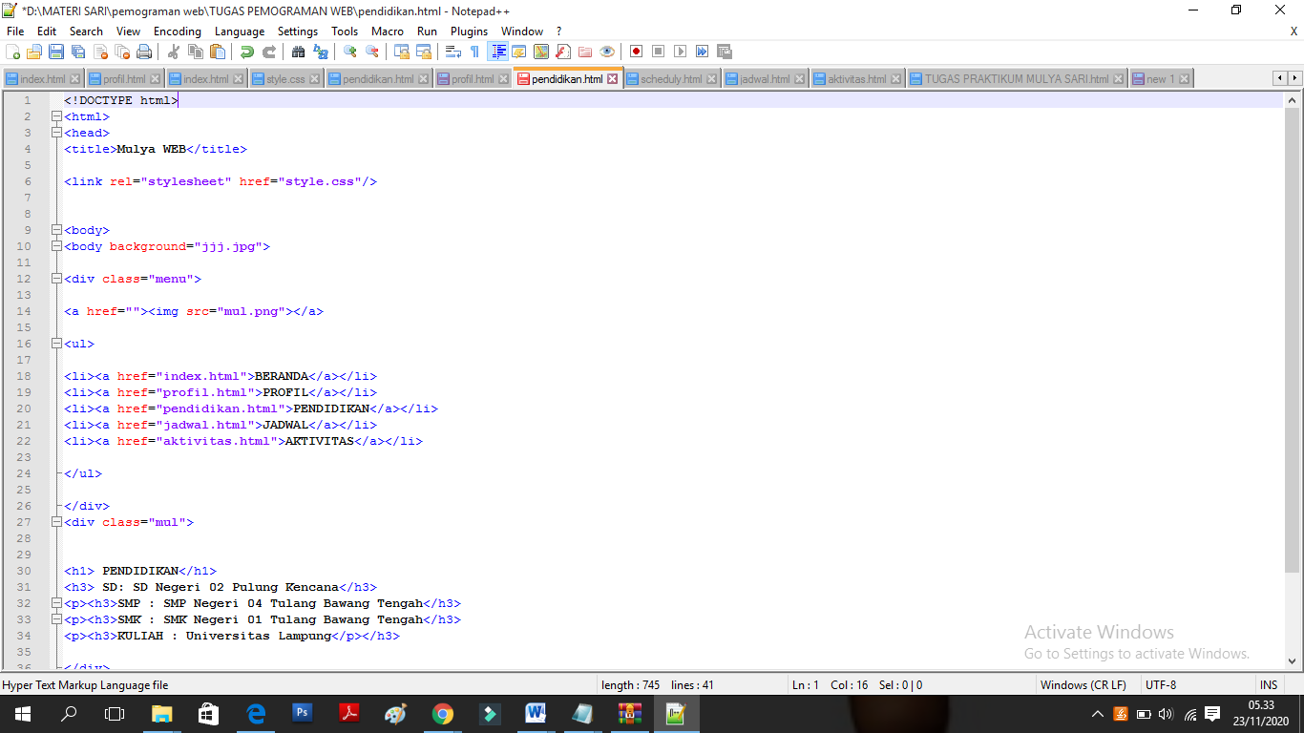

1. Setelah selesai kemudian simpan terlebih dahulu dengan nama file pendidikan berextensi html. Seperti gambar dibawah ini

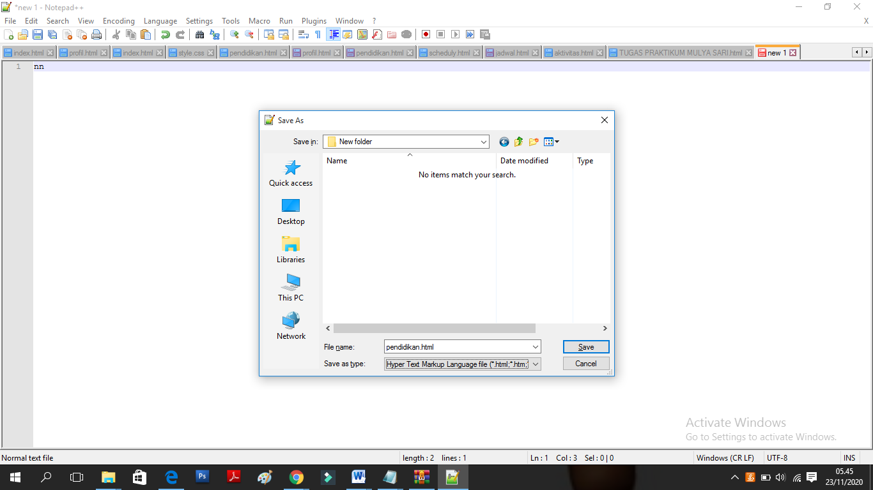

1. Selanjutnya membuat menu jadwal pada website yang berisikan jadwal kuliah saya, kurang lebih sama dengan pembuatan menu sebelumnya hanya saja pada menu jadwal saya memasukan isi text yang berbeda. Lalu saya memasukan perintah class mul yang nantinya ada pada file css untuk pengaturan isi text pada menu jadwal dengan memasukan perintah sebagai berikut.

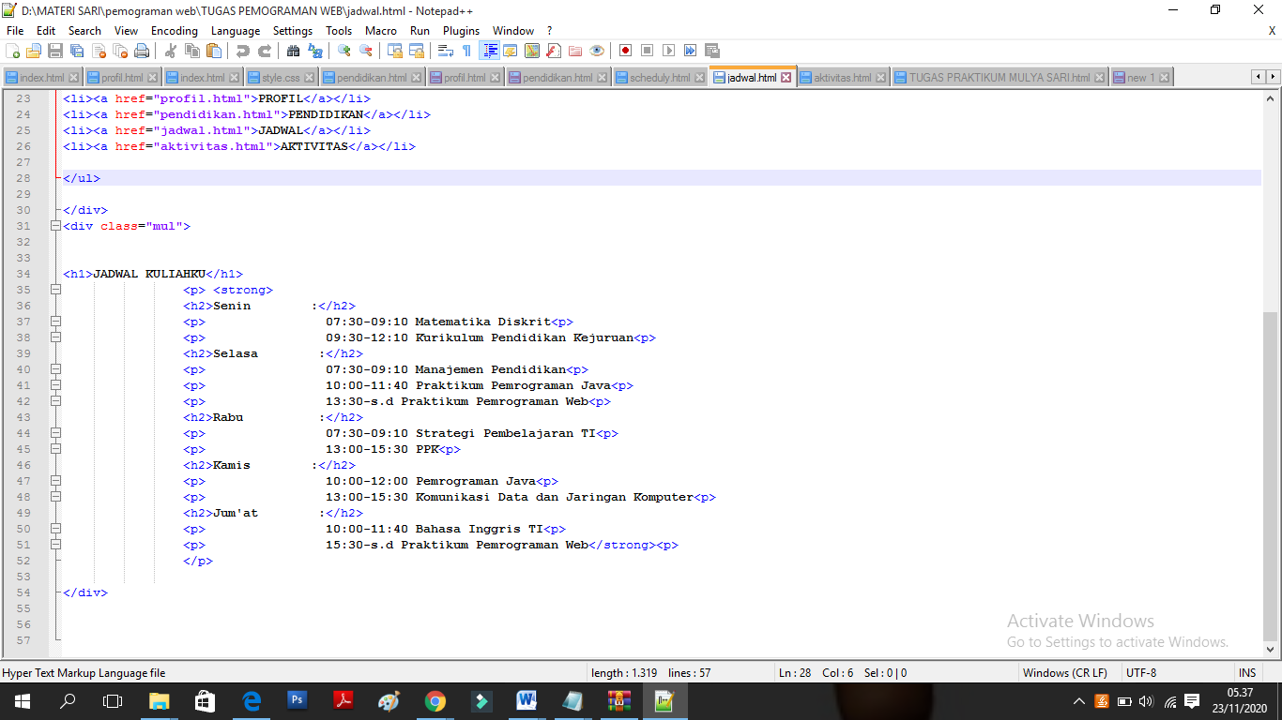

Seperti ini tampilan lengkap scribt pada menu jadwal

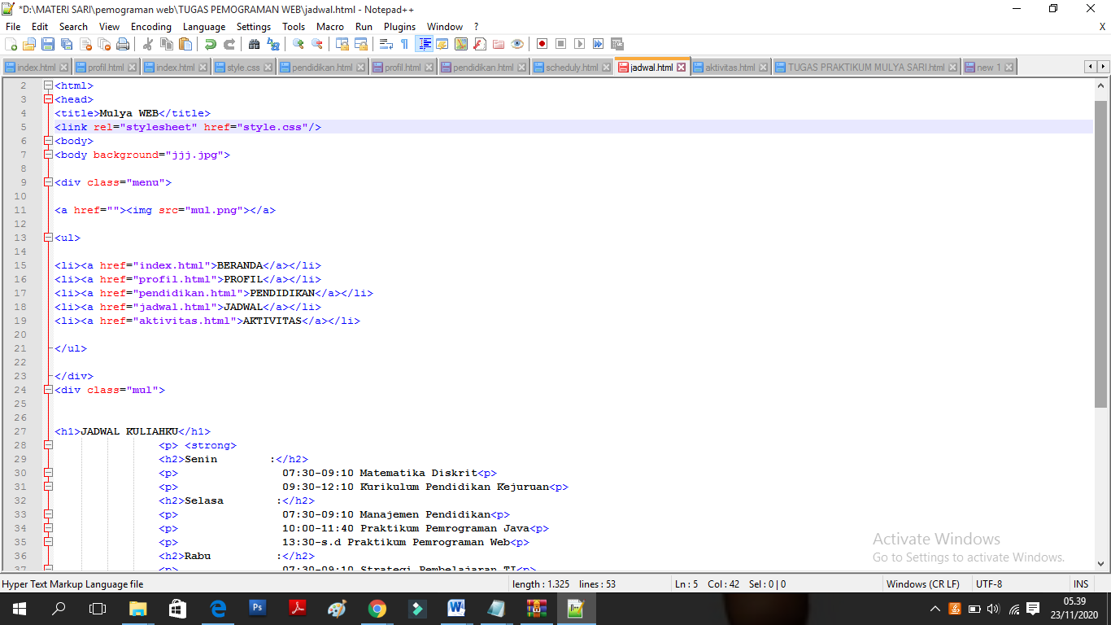

1. Setelah selesai kemudian simpan terlebih dahulu dengan nama file jadwal berextensi html, Seperti gambar dibawah ini

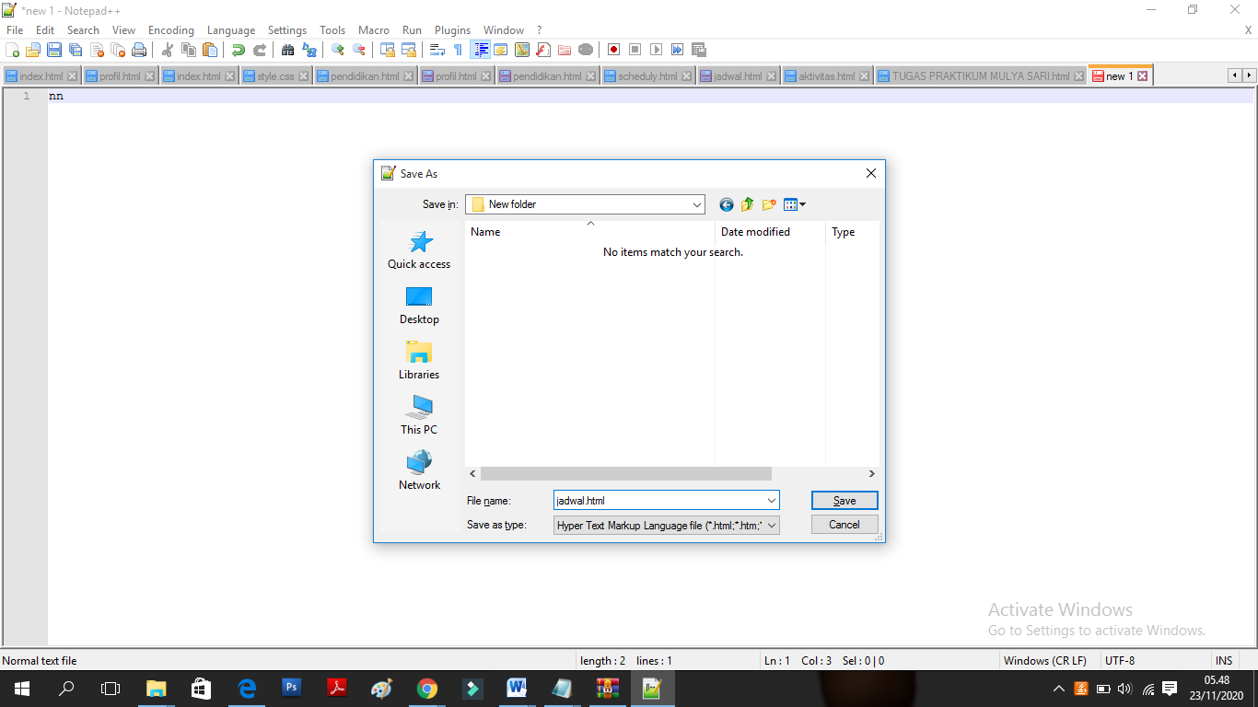

1. Selanjutnya membuat menu aktivitas pada website yang berisikan daftar aktivitas sehari hari saya, kurang lebih sama dengan pembuatan menu sebelumnya hanya saja pada menu aktivitas saya memasukan isi text yang berbeda. Lalu saya memasukan perintah class mul yang nantinya ada pada file css untuk pengaturan isi text pada menu aktivitas dengan memasukan perintah sebagai berikut.

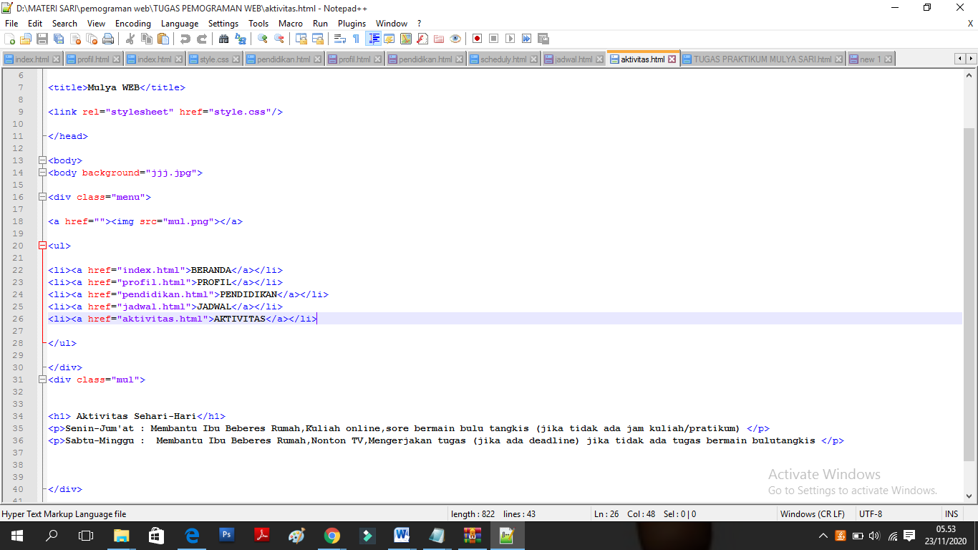

Seperti ini tampilan lengkap scribt pada menu aktivitas

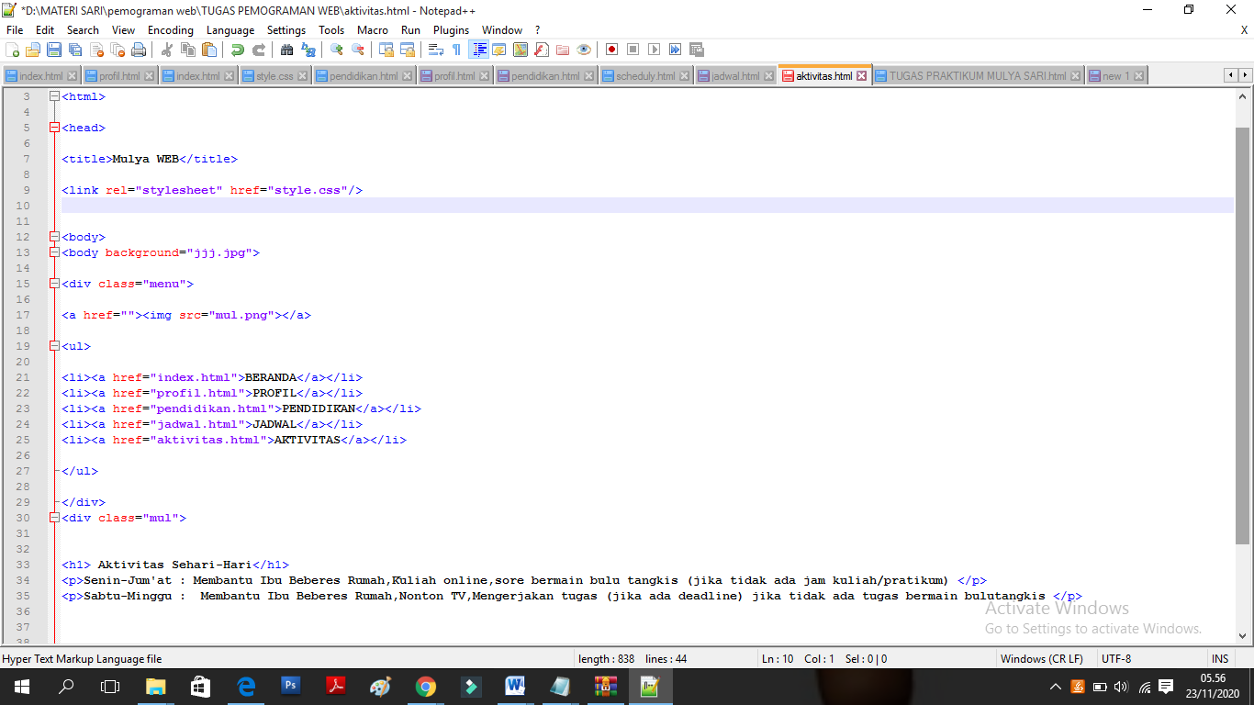

1. Setelah selesai kemudian simpan terlebih dahulu dengan nama file aktivitas berextensi html, Seperti gambar dibawah ini

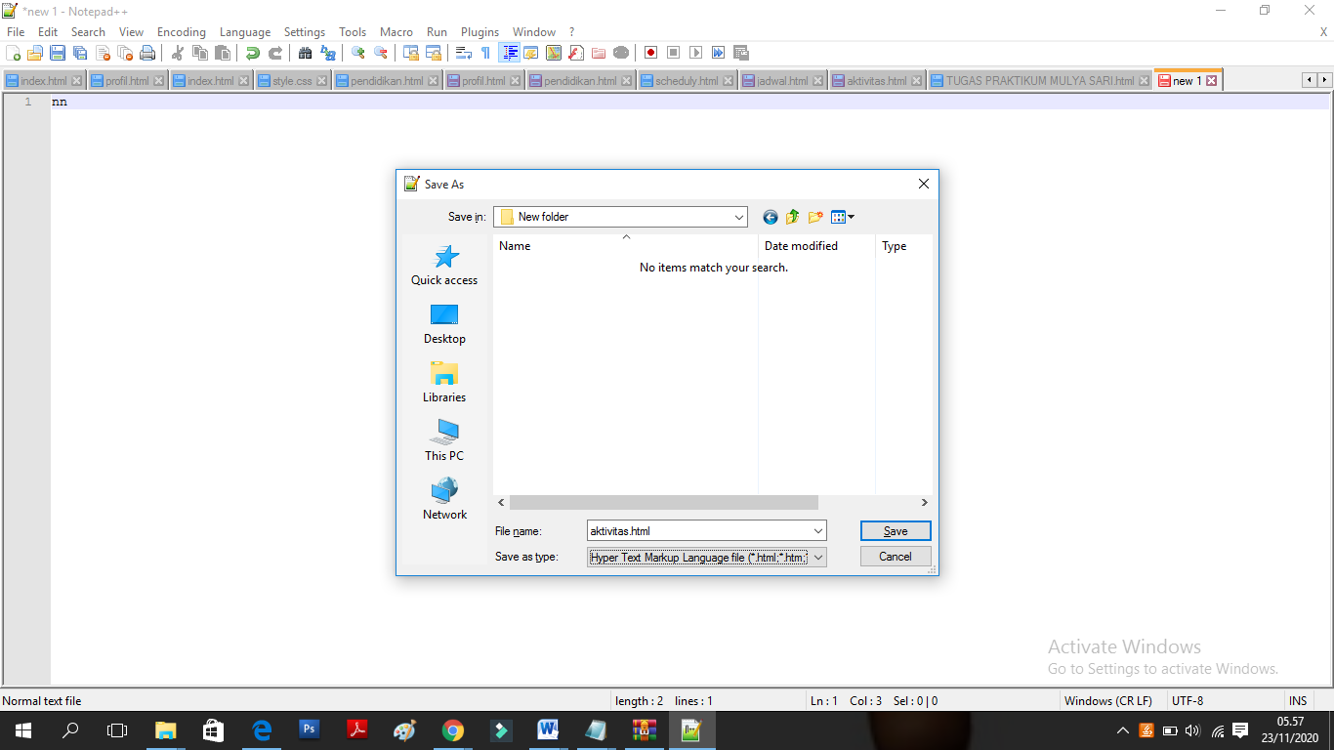

1. Setelah membuat semua menu yang akan ditampilkan pada web, kemudia perlu membuat file css berfungsi untuk mengatur tampilan elemen yang tertulis dalam bahasa markup dan untuk memisahkan konten dari tampilan visual dalam sebuah website. Seperti dibawah ini

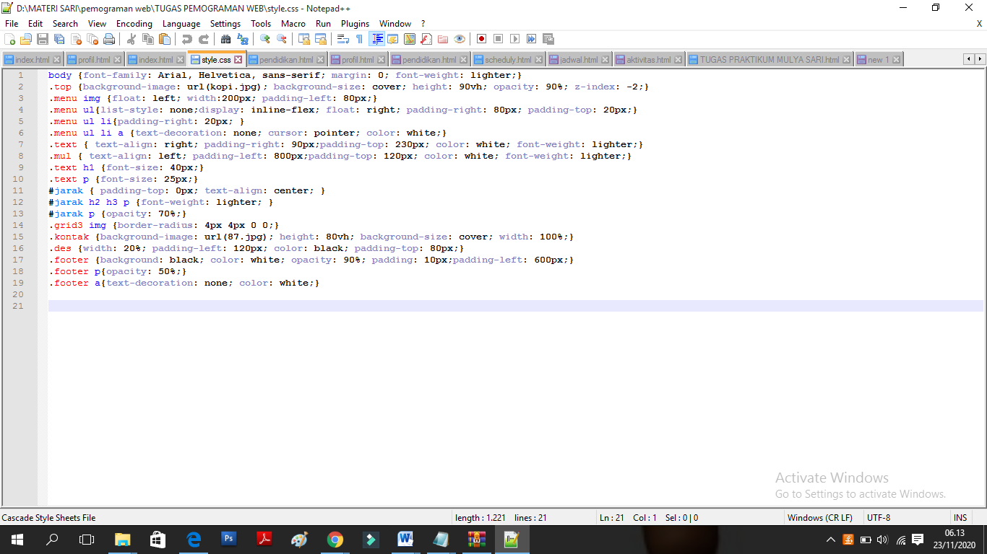

Pada file menu tampilan pada web yang dibuat sebelumnya telah dimasukan class yang sebagai penanda pengaturan tampilan visual dalam sebuah website.

Class body, top, menu, mul, jarak, kontak, des digunakan untuk mengatur tampilan background dan text yang ada pada website

Sedangkan pada class footer digunakan untuk mengatur tampilan footer pada website

1. Kemudian simpan file dengan nama style dan berextensi css. Seperti gambar dibawah ini.

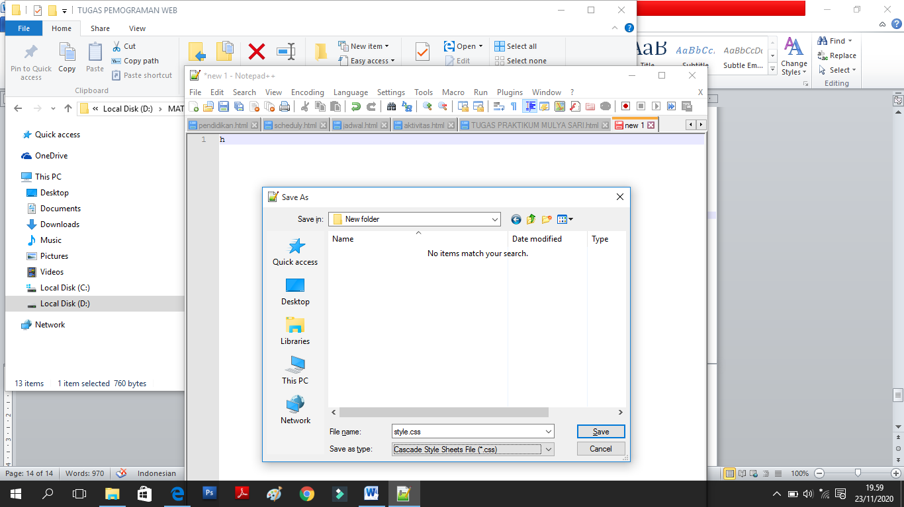

1. Kemudian jalan kan file index pada browser maka tampilan akan muncul seperti gambar dibawah ini

**Tampilan Menu beranda 2 slide (2 background)**

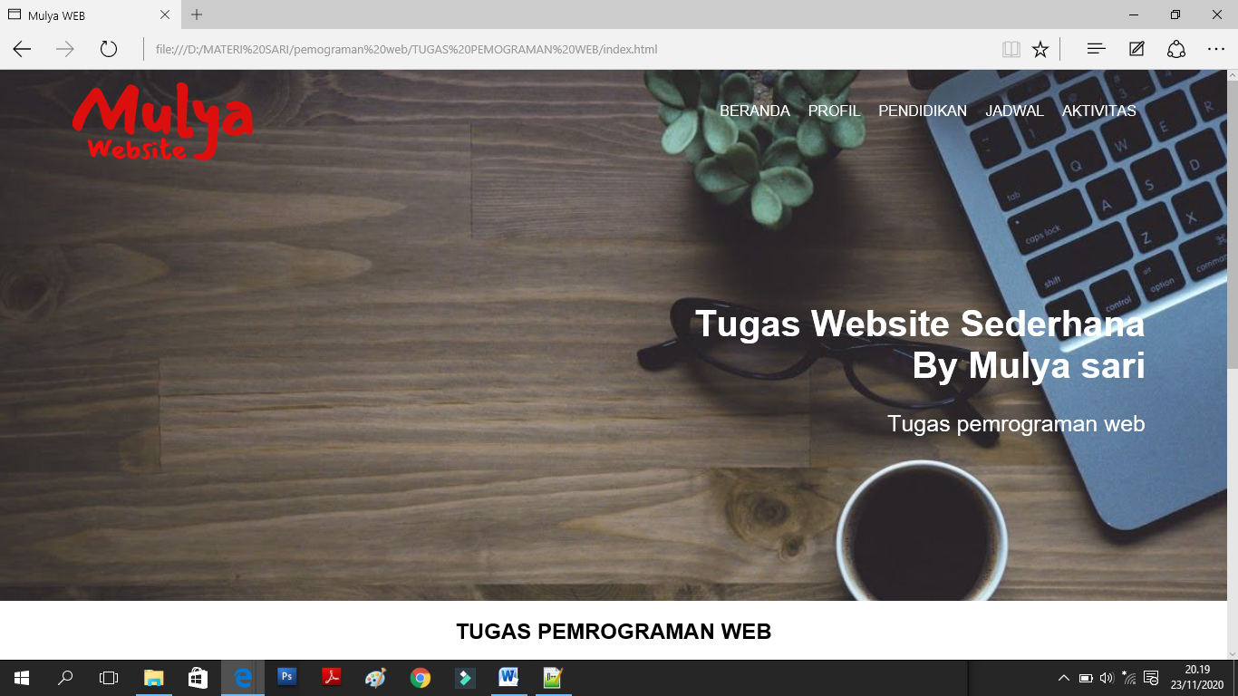

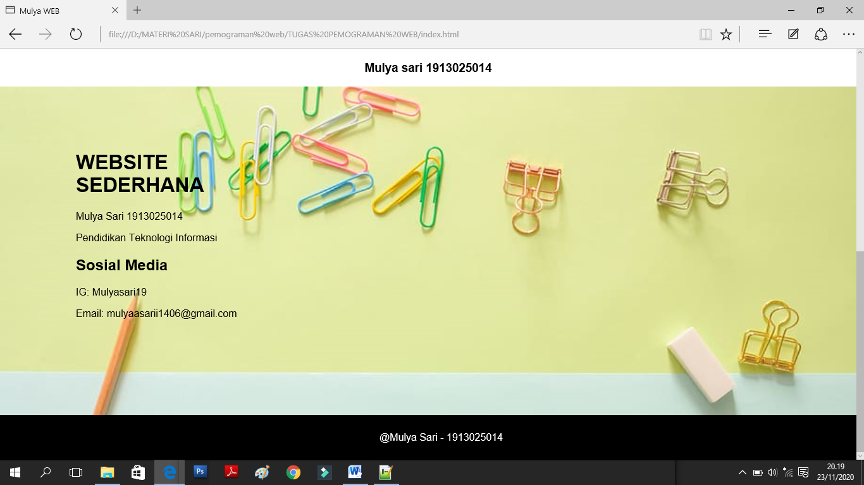

**Tampilan Menu profil pada website**

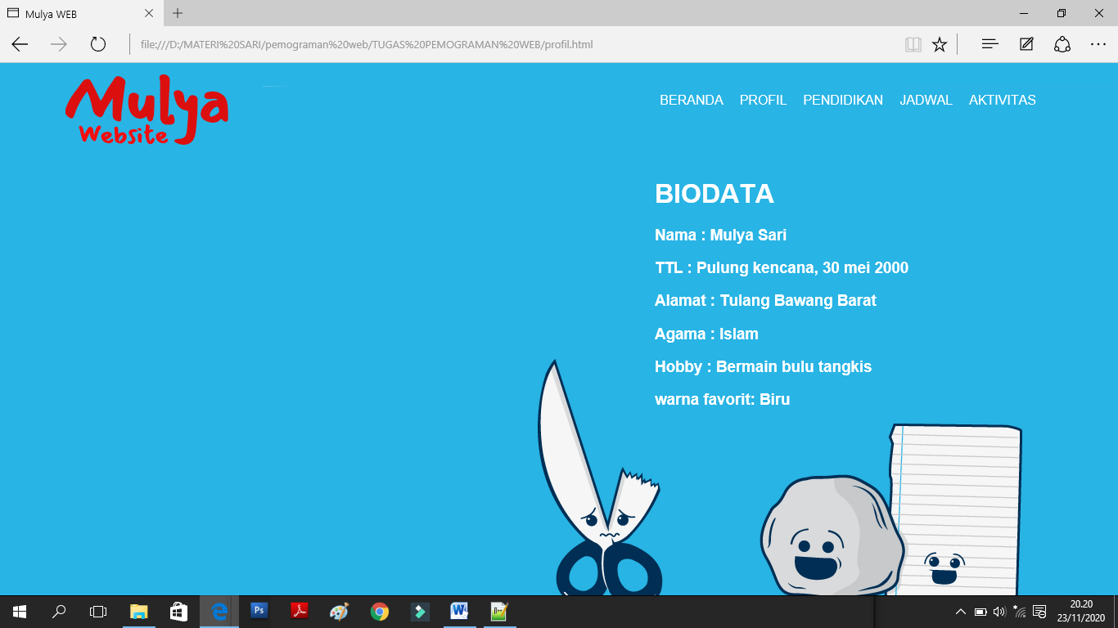

**Tampilan Menu pendidikan pada website**

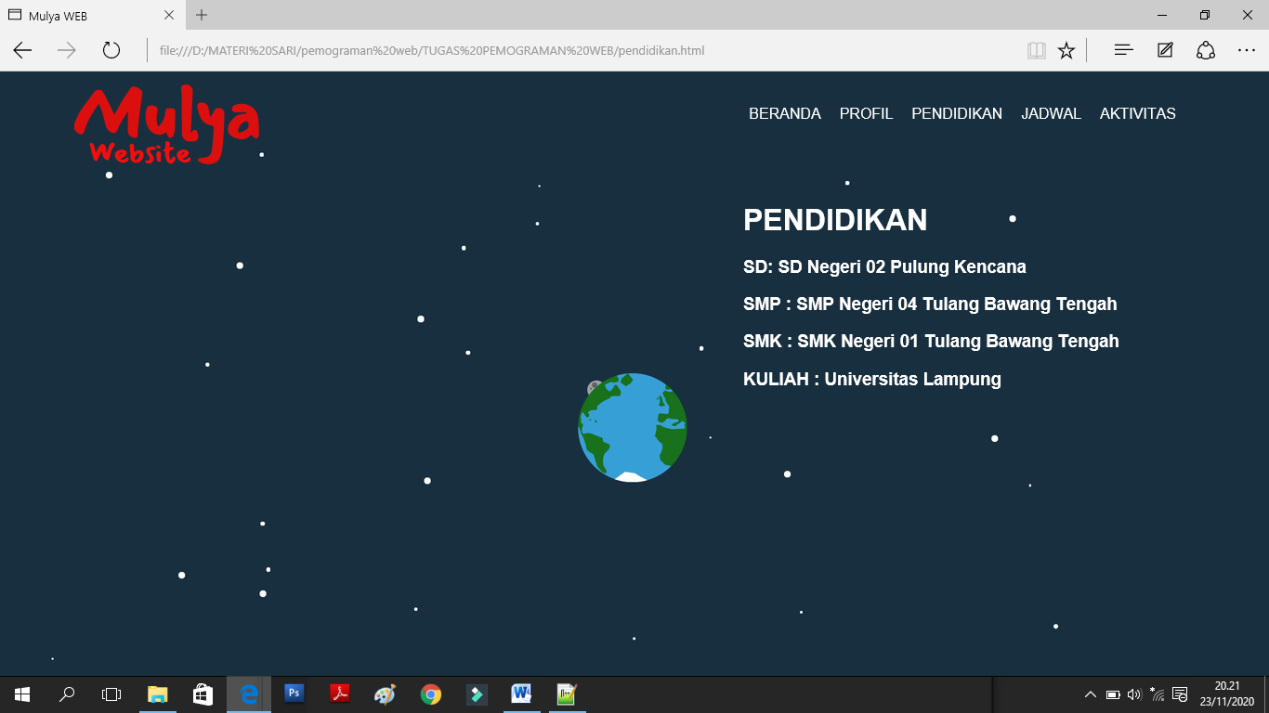

**Tampilan Menu jadwal pada website**

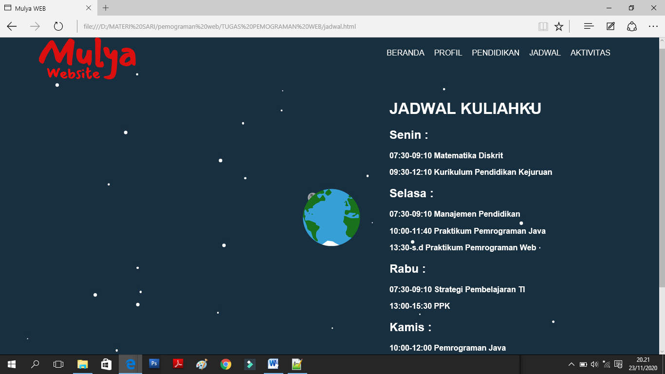

**Tampilan Menu aktivitas pada website**

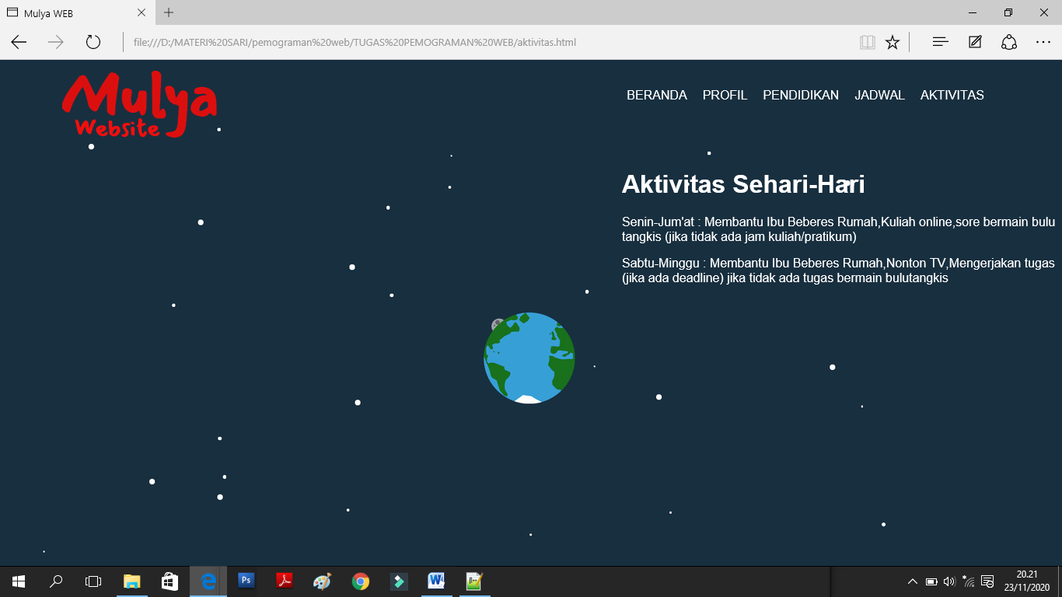

1. Demikian lah cara pembuatan website sederhana menggunakan HTML dan CSS.
2. **KESIMPULAN**